Biljartvereniging "De Trefkoele" 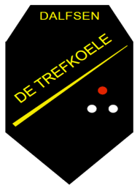

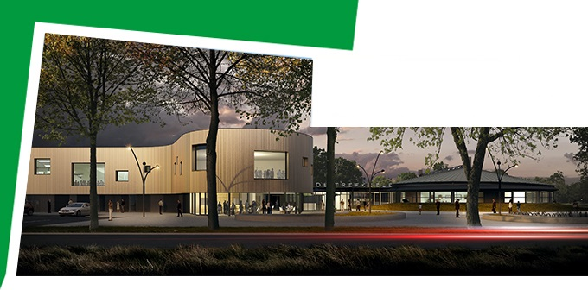Locatie: Multicultureel centrum De Trefkoele +

Ruigedoornstraat 108, 7721 BR Dalfsen

Tel: 0529-432338 9 december 2019

Beste deelnemers,

Graag nodigen wij u uit voor het Open Dalfser 5-Ball Kampioenschap 2019. Met deze zesde editie van het toernooi kunnen we zeker spreken van een traditie in Dalfsen. Wij zijn blij dat we 28 deelnemers kunnen verwelkomen in De Trefkoele +. Dit zijn niet alleen leden van De Trefkoele. Ook spelers van andere verenigingen en zelfs een aantal mensen die helemaal niet spelen bij een biljartenvereniging strijden straks om de titel. Wellicht is hun deelname juist een opstap om lid te worden van een vereniging.

Indeling
We spelen in vijf poules. Bij de indeling van de poules hebben we zoveel mogelijk rekening gehouden met de opgegeven voorkeuren voor speeldagen en dagdelen. Ook hebben we gekeken naar een goede verdeling tussen competitiespelers en andere deelnemers.
Speeldata en aanvangstijden
Poulewedstrijden: dinsdag 17 december 2019 18.45 uur
woensdag 18 december 2019 12.45 uur en 18.45 uur
Finale: vrijdag 20 december 2019 18.45 uur
Wij vragen u 15 minuten voor aanvang van de wedstrijden aanwezig te zijn.
In de bijlagen vindt u het volledige programma en de poule-indeling, het speelschema en de spelregels.
Wij hopen op een aantal sportieve en gezellige wedstrijden. Tot ziens tijdens het Open Dalfser 5-Ball kampioenschap 2019 en veel succes!

Namens de organisatie,
Erik Analbers - Rein Smit - Evert Hulleman

